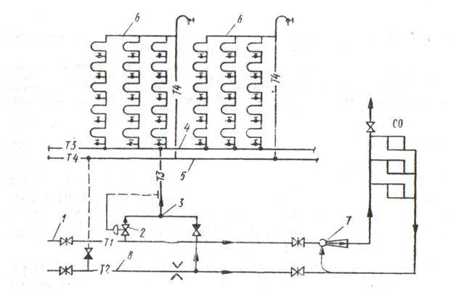
Рис. 19.3. Схема горячего водоснабжения с непосредственным водоразбором из тепловых сетей с нижней разводкой
1, 8 — соответственно подающий и обратный трубопроводы тепловой сети; 2 — регулятор температуры; 3 —групповой смеситель; 4, 5 — подающий и циркуляционный трубопроводы системы горячего водоснабжения; в — водоразборно-циркуляционный узел; 7 — элеватор; СО — система отопления

